Resolución del Pleno del Instituto de Transparencia, Acceso a la Información Pública y Protección de Datos Personales del Estado de México y Municipios, con domicilio en Metepec, Estado de México; de cuatro (04) de noviembre de dos mil veintidós.
VISTO el expediente electrónico formado con motivo del recurso de revisión 13413/INFOEM/IP/RR/2022; promovido por XXXXX XXXX XXXX, que en lo sucesivo se le identificará como RECURRENTE, en contra de la respuesta del Ayuntamiento de Atenco, en lo sucesivo el SUJETO OBLIGADO, se procede a dictar la presente resolución, con base en los siguientes:

ANTECEDENTES
- El uno (01) de agosto de dos mil veintidós, se presentó ante el SUJETO OBLIGADO vía Sistema de Acceso a la Información Mexiquense SAIMEX, la solicitud de información pública registrada con el número 00303/ATENCO/IP/2022 mediante la cual solicitó:

“Solicito los planes de trabajo presentados por los regidores según la comisión que tienen y en las que participan, los avances que han tenido hasta el momento de la recepción de esta solicitud y las gestiones que han realizado en favor del municipio del 1 de enero a la fecha en que sea recibida esta solicitud.” (Sic)

- Se señaló como modalidad de entrega de la información a través de SAIMEX.

- De las constancias del expediente electrónico SAIMEX, se observa que el dos (02) de agosto de dos mil veintidós, se realizaron siete requerimientos a los servidores públicos habilitados, como a continuación se observa:
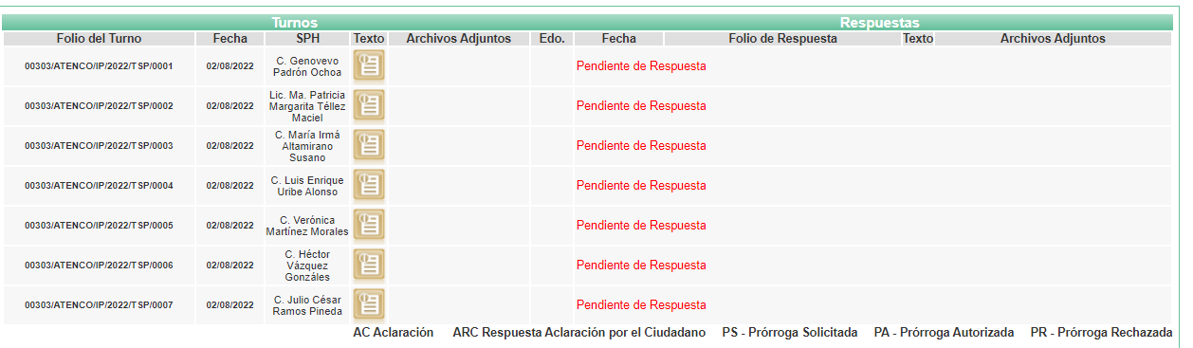

- El diecisiete (17) de agosto de dos mil veintidós, el SUJETO OBLIGADO dio respuesta a la solicitud de información, según consta el Sistema de Acceso a la Información Mexiquense (SAIMEX), en los siguientes términos:

“…2022. Año del Quincentenario de la Fundación de Toluca de Lerdo, Capital del Estado de México” UNIDAD DE TRANSPARENCIA Oficio No.: PMA/UT/SOL/2022/00313. Solicitud de Información: 000303/ATENCO/IP/2022 Atenco, Estado de México, 17 de agosto de 2022. C. SOLICITANTE DE INFORMACIÓN P R E S E N T E. De conformidad con los artículos 1, 2, 3, fracción XLIV, 4, 12, 16, 23 fracción IV, 24 fracción XI y último párrafo, 50, 51 y 53 de la Ley de Transparencia y Acceso a la Información Pública del Estado de México y Municipios; me permito comentar a usted lo siguiente: En atención a la solicitud de información registrada con el folio número 00303/ATENCO/IP/2022, sírvase encontrar en archivos adjuntos, copia digitalizada del oficio emitido por el Servidor Público Habilitado, en el cual se detalla lo referente a su solicitud de acceso a la información. Se hace de su conocimiento el término de quince días hábiles, contados a partir del día hábil siguiente del que haya surtido efectos la notificación del presente oficio, para interponer el recurso de revisión que se señala en los artículos 176, 177 y 178 de la Ley de Transparencia y Acceso a la Información Pública del Estado de México y Municipios. Sin otro particular por el momento, reciba un cordial saludo. A T E N T A M E N T E LIC. EN D. RAQUEL GAYOSSO ESPINOSA ENCARGADA DE DESPACHO DE LA UNIDAD DE TRANSPARENCIA DEL MUNICIPIO DE ATENCO…” (Sic)

A la respuesta se adjuntaron los siguientes archivos electrónicos: 1° Regidor.pdf, 4° Regidora.pdf, 3° Regidora.pdf, Sol. Info 303.pdf, 2° Regidor.pdf, 6° Regidor.pdf, 7° Regidor.pdf y 5° Regidor.pdf; mismos que contienen los “PbR” de cada Regiduría, en los cuales, se observan los Planes de Trabajo; así como, la copia de la Acta de la Primera Sesión Ordinaria de Instalación y Toma de Protesta a los integrantes del Consejo Municipal de Población (COMUPO).

- El dieciocho (18) de agosto de dos mil veintidós, la Recurrente interpuso el recurso de revisión señalando como:

Acto impugnado: “NO ENTREGARON LA TOTALIDAD DE LA INFORMACIÓN PRESENTADA” (Sic).

Razones o motivos de inconformidad: “NO PRESENTAN LA EVIDENCIA DE LOS AVANCES, ALGUNOS NO ENTREGARON EL PLAN DE TRABAJO Y NO HABLAN EN SU TOTALIDAD DE LAS COMISIONES EN LAS QEU PARTICIPAN, SOLO EN LAS QUE PRESIDEN." (Sic)

- Se registró el recurso de revisión bajo el número de expediente al rubro indicado, asimismo, con fundamento en lo dispuesto por el artículo 185 fracción I de la Ley de Transparencia y Acceso a la Información Pública del Estado de México y Municipios, se turnó a la Comisionada María del Rosario Mejía Ayala, con el objeto de su análisis.

- La Comisionada Ponente, con fundamento en lo dispuesto por el artículo 185 fracción II de la ley de la materia, a través del acuerdo de admisión del veintitrés (23) de agosto de dos mil veintidós, puso a disposición de las partes el expediente electrónico vía Sistema de Acceso a la Información Mexiquense SAIMEX a efecto de que en un plazo máximo de siete días manifestaran lo que a su derecho conviniera, ofrecieran pruebas y alegatos según correspondiera a los casos concretos, de esta forma para que el SUJETO OBLIGADO presentara el Informe Justificado procedente.

- El SUJETO OBLIGADO no rindió el informe justificado para manifestar lo que a su derecho conviniera, por su parte la Recurrente no presentó alegatos ni ofreció medios de prueba, según constancias del Sistema de Acceso a la Información Mexiquense SAIMEX.

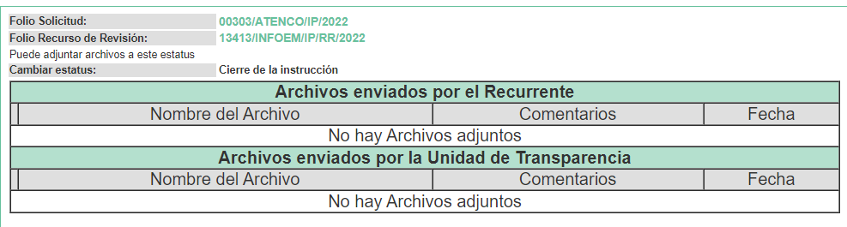

- El veintiocho (28) de septiembre de dos mil veintidós, la Recurrente se desistió del recurso de revisión.

- El diecisiete (17) de octubre de dos mil veintidós, con fundamento en el artículo 181, tercer párrafo, de la Ley de Transparencia y Acceso a la Información Pública del Estado de México y Municipios se notificó que el plazo de treinta (30) días para resolver el recurso de revisión sería ampliado por un periodo de quince (15) días hábiles adicionales.

- Este organismo garante no pasa por alto justificar, que la dilación en la resolución del presente asunto encuentra justificación en el alto número de recursos de revisión recibidos dentro del primer semestre del año dos mil veintidós, que, en comparación con los recibidos el año pasado dentro del mismo periodo, se ha incrementado aproximadamente un 400% el número de medios de impugnación que deben resolverse por este Instituto, circunstancia atípica que ha rebasado las capacidades técnicas y humanas del personal encargado de la proyección de las resoluciones a dichos medios de impugnación.

- Por ello, es menester precisar que si bien se ha excedido el plazo para resolver el presente medio de impugnación, de conformidad con la ley de la materia, dicha dilación es de carácter excepcional y se encuentra justificada en los elementos para medir la razonabilidad del plazo de resolución de asuntos conforme a los parámetros establecidos por diversos órganos jurisdiccionales federales, aplicables también en procedimientos análogos, como el que nos ocupa.

- Así, en términos de lo que establecen los artículos 8.1 y 25 de la Convención Americana sobre Derechos Humanos, los recursos deben ser sencillos y resolverse en el menor tiempo posible, tomando en consideración la dilación total del procedimiento; esto es, en un plazo razonable.

- En ese sentido, el legislador fijó los términos procesales en las leyes, de manera general, sin que pudiera prever la variada gama de casos que son resueltos por los órganos jurisdiccionales o cuasi jurisdiccionales, tanto por la complejidad de los hechos, como por el número de casos que conocen.

- Por ello, excepcionalmente, si un asunto es resuelto con posterioridad a los plazos señalados por la norma debe analizarse la razonabilidad de dicha dilación atendiendo a los siguientes criterios:

- Complejidad del Asunto: La complejidad de la prueba, la pluralidad de sujetos procesales, el tiempo transcurrido, las características y contexto del recurso.

- Actividad Procesal del interesado. Acciones u omisiones del interesado.

- Conducta de la Autoridad: Las Acciones u omisiones realizadas en el procedimiento. Así como si la autoridad actuó con la debida diligencia.

d) La afectación generada en la situación jurídica de la persona involucrada en el proceso: Violación a sus derechos humanos.

- De modo que, cuando se trate de un asunto excepcional, por alguna o todas las características mencionadas o bien, cuando el ingreso de asuntos al órgano jurisdiccional o cuasi jurisdiccional respectivo supere notoriamente al que podría considerarse normal, debe concluirse que es una excluyente de responsabilidad en relación con la actuación del funcionario, como ha acontecido en el caso que nos ocupa.

- Argumento que encuentra sustento en la jurisprudencia P./J. 32/92 emitida por el Pleno de la Suprema Corte de Justicia de la Nación de rubro “TÉRMINOS PROCESALES. PARA DETERMINAR SI UN FUNCIONARIO JUDICIAL ACTUÓ INDEBIDAMENTE POR NO RESPETARLOS SE DEBE ATENDER AL PRESUPUESTO QUE CONSIDERÓ EL LEGISLADOR AL FIJARLOS Y LAS CARACTERÍSTICAS DEL CASO.”, visible en la Gaceta del Seminario Judicial de la Federación con el registro digital 205635.

- Razones por las cuales cabe concluir que, la resolución al recurso de revisión se solventa hasta esta fecha, debido a que existe una excesiva carga de trabajo en desproporción a la capacidad de los recursos materiales y humanos con que cuenta este Instituto para atender la enorme demanda de usuarios que acuden para que se les garantice su Derecho de acceso a la información Pública y Protección de Datos Personales, aunado a la complejidad de los hechos a los que se refieren, así como al volumen del expediente, la extensión de los escritos y pruebas aportadas y desahogadas por las partes; lo que impide la tramitación de los recursos dentro de los términos legales previamente establecidos por la Ley, por tratarse de causas de fuerza mayor.

- Por ello, este organismo garante comprometido con la tutela de los derechos humanos confiados, señala que este exceso del plazo legal para resolver el presente asunto, resulta de carácter excepcional.

- Al respecto, también son de considerar los criterios sostenidos por el Cuarto Tribunal Colegiado en Materia Administrativa del Primer Circuito, cuyos rubros y datos de identificación son los siguientes:

“PLAZO RAZONABLE PARA RESOLVER. DIMENSIÓN Y EFECTOS DE ESTE CONCEPTO CUANDO SE ADUCE EXCESIVA CARGA DE TRABAJO.” consultable en el Seminario Judicial de la Federación y su gaceta, con el registro digital 2002351.

“PLAZO RAZONABLE PARA RESOLVER. CONCEPTO Y ELEMENTOS QUE LO INTEGRAN A LA LUZ DEL DERECHO INTERNACIONAL DE LOS DERECHOS HUMANOS.”, visible en el Seminario Judicial de la Federación y su gaceta, con el registro digital 2002350.

- Por ello, este Organismo Garante comprometido con la tutela de los derechos humanos confiados, señala que este exceso de plazo legal para resolver el presente asunto, resulta de carácter excepcional.

- El Comisionado Ponente decretó el cierre del periodo de instrucción mediante acuerdo de diecisiete (17) de octubre de dos mil veintidós.

CONSIDERANDO

PRIMERO. De la competencia

- Este Instituto de Transparencia, Acceso a la Información Pública y Protección de Datos Personales del Estado de México y Municipios, es competente para conocer y resolver el presente recurso de revisión interpuesto por la parte recurrente, conforme a lo dispuesto en los artículos 6°, apartado A, de la Constitución Política de los Estados Unidos Mexicanos; 5°, párrafos trigésimo, trigésimo primero y trigésimo segundo, fracciones I, II, III, IV y V de la Constitución Política del Estado Libre y Soberano de México; 1°, 8°, 9°, 10, 37 y 42, fracciones I, II y III, de la Ley General de Transparencia y Acceso a la Información Pública; 1°, 2°, fracciones II y IV; 13, 29, 36, fracciones I y II; 176, 178, 179, 181 párrafo tercero, 185, 188 y 189 de la Ley Transparencia y Acceso a la Información Pública del Estado de México y Municipios; 7°, 9°, fracciones I y XXIV y 11 del Reglamento Interior del Instituto de Transparencia, Acceso a la Información Pública y Protección de Datos Personales del Estado de México y Municipios.

SEGUNDO. De la oportunidad y procedencia.
- El medio de impugnación fue presentado a través del SAIMEX en el formato previamente aprobado para tal efecto y dentro del plazo legal de quince días hábiles otorgados; siendo así que el SUJETO OBLIGADO entregó respuesta el diecisiete (17) de agosto de dos mil veintidós, de tal forma que el plazo para interponer el recurso de revisión transcurrió del dieciocho (18) de agosto al siete (07) de septiembre de dos mil veintidós, en términos del artículo 3 fracción X de la Ley de Transparencia y Acceso a la Información Pública del Estado de México y Municipios.

- Luego entonces, si el recurso de revisión fue interpuesto el dieciocho (18) de agosto de dos mil veintidós, éste se encuentra dentro de los márgenes temporales previstos en el artículo 178 de la Ley de Transparencia y Acceso a la Información Pública del Estado de México y Municipios vigente.

- Consecuencia de lo anterior, esta Ponencia Resolutora reconoce que el escrito contiene las formalidades previstas por el artículo 180 último párrafo de la Ley de la materia actual, por lo que es procedente que este Instituto de Transparencia, Acceso a la Información Pública y Protección de Datos Personales del Estado de México y Municipios, conozca y resuelva el presente recurso.

TERCERO. De las causales del sobreseimiento.
- El recurso revisión tiene como finalidad reparar cualquier posible afectación al Derecho de Acceso a la Información Pública en términos del Título Octavo de la Ley de Transparencia, Acceso a la Información Pública del Estado de México y Municipios, y determinar la confirmación; revocación o modificación; desechamiento o sobreseimiento; y, en su caso, ordenar la entrega de la información respecto a la falta de respuesta por parte del SUJETO OBLIGADO.

- Asimismo, es de señalar que para actualizar el sobreseimiento de un recurso de revisión, el SUJETO OBLIGADO puede entregar o completar la información al momento de rendir su informe justificado o, dentro de los siete días previstos paranifestar lo que a su derecho convenga, ofrecer pruebas y alegatos; como se refiriera en párrafos anteriores.

- Cabe destacar que el motivo de inconformidad de la Recurrente sobre la negativa de la información y la entrega de información incompleta; actualiza las causales de improcedencia contenidas en las fracciones I y V del artículo 179 de la Ley de Transparencia y Acceso a la Información Pública del Estado de México y Municipios, por lo que este Órgano Garante estaría en la posibilidad de analizar el presente asunto; sin embargo, será inminentemente excusado el ingreso al estudio y análisis de la controversia en consecuencia de que, como quedara establecido, la Recurrente, por propio derecho, se desistió del recurso de revisión que nos ocupa, vía SAIMEX, el veintiocho (28) de septiembre de dos mil veintidós, como se ilustra a continuación:

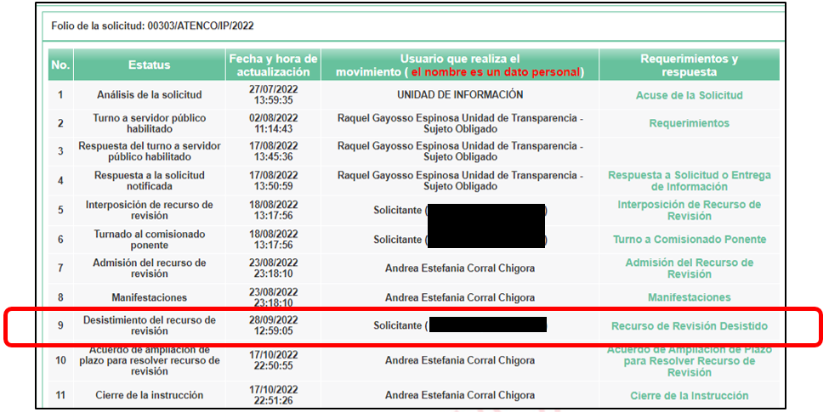

- De la imágen inserta, se advierte que efectivamente la Recurrente hizo uso de la opción Desistir al recurso de revisión en el propio SAIMEX, opción que únicamente puede hacer uso el usuario dueño de la cuenta, previo ingreso de su nombre de usuario y contraseña; así las cosas, cabe resaltar de igual manera que, al seleccionar la opción de desistimiento, aparece al usuario una ventana de alerta con el objeto de que confirme que efectivamente es su deseo desistirse del recurso; luego entonces no es hacedero suponer que fue por error involuntario, lo que se constituye como un desistimiento expreso.

- En ese orden de ideas el articulo 192 Ley de Transparencia y Acceso a la Información Pública del Estado de México y Municipios, establece lo siguiente:

“Artículo 192. El recurso será sobreseído, en todo o en parte, cuando una vez admitido, se actualicen alguno de los siguientes supuestos:
I. El recurrente se desista expresamente del recurso;
(…)”

- Robustece lo anterior la tesis aislada I.15o.T.2 K (10a.), del Décimo Quinto Tribunal Colegiado en Materia de Trabajo del Primer Circuito, misma que se anexa a continuación:

DESISTIMIENTO DEL RECURSO DE REVISIÓN EN AMPARO INDIRECTO. ES INNECESARIO QUE SE RATIFIQUE EL ESCRITO CORRESPONDIENTE, CUANDO SU REQUERIMIENTO SE NOTIFICÓ PERSONALMENTE. “Si el quejoso en un juicio de amparo indirecto interpone recurso de revisión contra la sentencia dictada por el Juez de Distrito y una vez que el asunto se encuentra radicado ante el Tribunal Colegiado de Circuito competente, se desiste de dicho medio de defensa, es innecesario que ratifique el escrito relativo ante el órgano revisor, siempre y cuando el requerimiento en que se solicitó su presencia a efecto de que lo ratifique, se haya notificado personalmente, pues con ello se cumplió el artículo 26, fracción I, inciso d), de la Ley de Amparo; por lo que si no acudió a ratificar el citado escrito, su voluntad de desistir del recurso interpuesto debe seguir prevaleciendo, pues sólo tiene como consecuencia la firmeza de la sentencia impugnada, máxime si se le apercibió con tenerlo por ratificado en caso de no acudir; además, esa circunstancia no soslaya el artículo 63, fracción I, de la citada ley, toda vez que esa disposición se refiere a la hipótesis en que el quejoso se desiste de la demanda de amparo, entendiéndose tal aspecto como el desistimiento de la acción que originó el juicio constitucional, lo cual conduce a decretar el sobreseimiento.”

- Por consiguiente, al existir un desistimiento expreso por parte de la Recurrente, este Pleno determina el SOBRESEIMIENTO del presente recurso de revisión.

- Por lo anteriormente expuesto y fundado, este Órgano Garante emite los siguientes:

R E S O L U T I V O S

PRIMERO. Se SOBRESEE el recurso de revisión número 13413/INFOEM/IP/RR/2022, conforme al artículo 192 fracción I de la Ley de Transparencia y Acceso a la Información Pública del Estado de México y Municipios, por haberse desistido expresamente la RECURRENTE, en términos del Considerando TERCERO de la presente resolución.
SEGUNDO. REMÍTASE a través del Sistema de Acceso a la Información Mexiquense (SAIMEX) la presente resolución al Titular de la Unidad de Transparencia del SUJETO OBLIGADO.
TERCERO. Notifíquese la RECURRENTE la presente resolución a través del Sistema de Acceso a la Información Mexiquense (SAIMEX).
CUARTO. Se hace del conocimiento de la RECURRENTE que, de conformidad con lo establecido en el artículo 196 de la Ley de Transparencia y Acceso a la Información Pública del Estado de México y Municipios, en caso de que considere que la resolución le cause algún perjuicio podrá impugnarla vía juicio de amparo en los términos de las leyes aplicables.

ASÍ LO RESUELVE, POR UNANIMIDAD DE VOTOS, EL PLENO DEL INSTITUTO DE TRANSPARENCIA, ACCESO A LA INFORMACIÓN PÚBLICA Y PROTECCIÓN DE DATOS PERSONALES DEL ESTADO DE MÉXICO Y MUNICIPIOS, CONFORMADO POR LOS COMISIONADOS JOSÉ MARTÍNEZ VILCHIS; MARÍA DEL ROSARIO MEJÍA AYALA; SHARON CRISTINA MORALES MARTÍNEZ; LUIS GUSTAVO PARRA NORIEGA Y GUADALUPE RAMÍREZ PEÑA EN LA TRIGÉSIMA NOVENA SESIÓN ORDINARIA CELEBRADA EL CUATRO (04) DE NOVIEMBRE DE DOS MIL VEINTIDÓS, ANTE EL SECRETARIO TÉCNICO DEL PLENO ALEXIS TAPIA RAMÍREZ.

